关于使用 “三明学院微信教学群”直播教学的建议



**微信（企业微信）在线教学的优势**

在抗“疫”期间，微信最近推出了“微信+企业微信”功能，三明学院已经注册成企业微信会员，开通了“三明学院微信教学群”微信号，上限人数已扩容至50000人。教师只要下载企业微信APP,注册企业微信号、建立班级微信群，把班级学生都拉进班级群后，就可以支持300人同时在线视频直播教学了。

微信（企业微信）是使用最广泛的线上交流平台之一，尽管不是专门为教学而设计，但在抗“疫”时期，支持线上教学却有很多独特的优势：  
 第一，有广泛的基础。每个教师或每个班级都可以非常便利的建立微信群，几乎每个家长和学生都会使用智能手机，不需要进行专门的使用培训。  
 第二，使用成本低、风险小。不需要安装新的软件，也不会对带宽、网速等提出过高的要求，在农村、边远地区都可使用。一般不会出现掉线、延迟等问题（特殊时期各个教学平台都快崩盘了）。  
 第三，可以满足基本的教学要求，包括语音讲授、图文展示、提问互动、作业提交、资料保存、重复听课等。对于少数有特殊情况的同学而言，即使不能同步上课也可以事后补课（微信保存的内容）。  
 第四，相对直播课程，对教师和学生的使用技术要求较低，可以方便建立起师生互动教学情境，教师可以随时停下来提问、互动，灵活把控课堂节奏。  
 第五，教师如果操作熟悉后，可以采用“视频+微信”的混合式教学方法，即教师提前将主讲内容录制成小视频，或选择网上名师课堂的视频供同学观看，时长控制在20分钟以内，其他时间组织交流讨论。

当然，使用微信教学的弊端就是师生不能实时看到对方视频（微信视频会议只支持9人），可能与真实课堂教学相比会显得比较单调，不过“可汗学院”就没有出现教师的头像视频，可以更有利于提升学生听课的注意力。

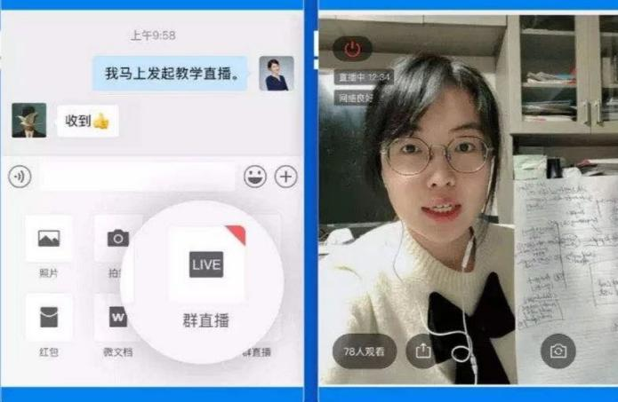



**微信（企业微信）教学注意事项**

1.以班级（课程）为单位组建微信群，所有同学和课任老师都加入班级群。为提高彼此的亲切感，建议每个人的头像都改为大头微笑照。  
2.**按学校规定的课表上课**，每个老师负责各自时段的课程教学。为保证学生的到课率，可以要求课前在规定时间内（如10秒）人人签到。  
3.类似翻转课堂，为提高学习效果，老师可以用微信提前发放预习资料、课前问题等，供同学学习思考。  
 4.老师课前准备PPT，并将每页内容转换成单幅图片，根据教学进程以附件方式随时上传。操作方式：将做好的PPT“另存为”，选“文件类型JPEG”，就可以转换为每页一幅图片的格式，存放在专门文件夹备用即可。  
 5.老师讲课时就用最常用的语音交流功能，建议每次连续讲话时间不超过5分钟（可以趁机改掉满堂灌的教学习惯）。讲课过程中教师可以自由的翻看教材、参考资料；可以随时补充输入文字重点；讲课中间若出现卡壳可以随时中断（即不必每次讲满60秒）。所有讲课内容可以长期保留在微信中供反复听课使用。  
 6.老师课堂提问后，所有学生都用文字回答并上传，这也是微信教学的重要优势之一，可以支持短时间内人人参与回答，并记录、保存回答结果；老师、同学可以同时看到多人的回答，相互学习交流。为提高打字速度，也可以同时使用电脑配合手机上课。  
 7.老师可以根据同学的回答，@某一位同学做进一步的发言，发言同学可以用语音，每次时间最好不超过30秒。也可以要求同学们集体讨论，发言内容用文字上传。

8.在做比较长时间的作业时，教师要提前告知完成时间，如5分钟内完成，时间到时用文字提醒。同学养成在规定时间提交作业的习惯，否则拖拖拉拉会耽误时间。  
 9.课后作业可以通过图片的方式单独发给老师，老师单独回复同学。还可尝试把同学分成若干个小组，由同学上传作业后小组成员相互批阅，**甚至可以在课堂上开展小组讨论**。

三明学院教务处、网络中心

2020年2月11日



**微信（企业微信）实现“群直播教学”操作流程**

|  |  |  |
| --- | --- | --- |
| **1** | **任课教师加入三明学院企业微信群。** |  |
| **2** | **任课教师邀请学生加入企业群。** |  |
| **3** | **任课教师建立相应课程的群聊组。** |  |
| **4** | **通过二维码发给学生邀请加入企业版群聊组。** |  |
| **5** | **任课教师使用群直播功能实施教学，直播完成后，同学们还可以在群里回放直播视频。** |  |